虎牢关之战
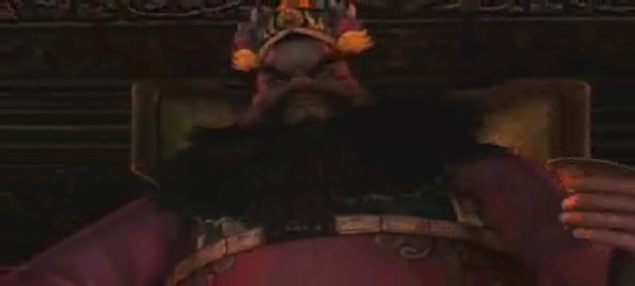
董卓的崛起
在黄巾之乱平定后不久，朝廷内部的派系斗争急遽的激烈化。趁此混乱崛起之人乃是西凉的董卓。董卓凭借着强大的军事力为背景，在朝廷呼风唤雨，极尽专横之能事。
曹操的檄文
董卓之暴虐招来了群雄们的反感。曹操虽尝试独自行刺董卓，但仍失败并逃回故乡。事后曹操对诸侯们发出了檄文，促请其一同讨伐董卓。
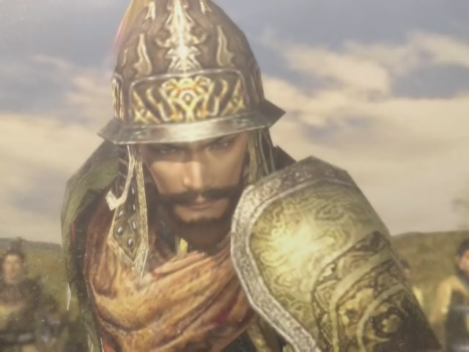
缔结同盟
以袁绍、袁术、孙坚、马滕等人为首的各地群雄都回应了曹操的檄文。刘备也带着义兄弟们和旧友公孙瓒一起参加。于此，反董卓联合军正式结成。
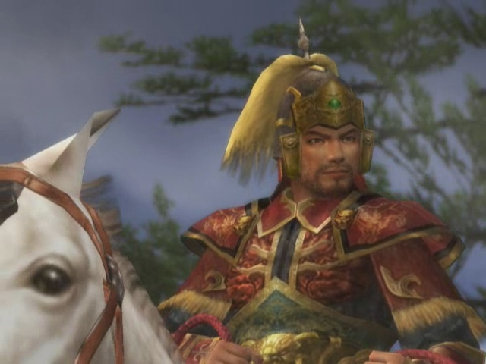
群雄逼近洛阳
公元190年冬，联合军以河北名门的袁绍为盟主，朝董卓所在的洛阳一同进军。首先是联合军的先锋·孙坚率军逼近了洛阳东边的防卫据点·泥水关。
泥水关之战
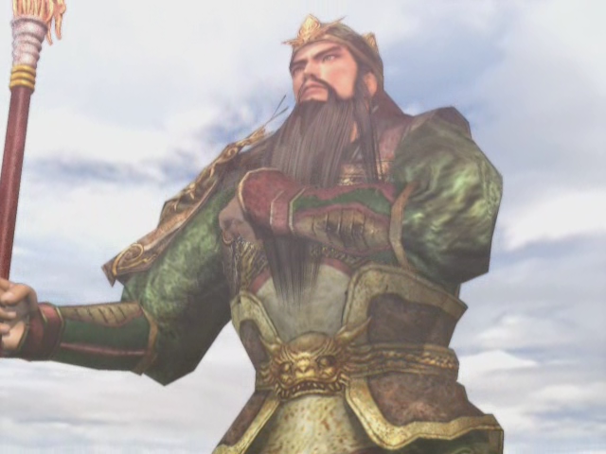
另一方面，董卓则派华雄前去镇守泥水关。在首战中获得胜利的是孙坚军。但之后却因袁术怠于兵粮的运输补给而导致部队产生混乱，孙坚军反被华雄乘隙击退。
关羽温酒斩华雄
军心大振的华雄趁势直逼联合军本镇。就在联合军将领逐一遭到击败的关头，刘备的义弟关羽挺身而出。离开营帐不到半刻，便提着华雄的首级回营了。
虎牢关之战
董卓听到消息后，便在防守要冲之地·虎牢关严加固守。并派吕布在关前布阵。在其武勇之前，联合军根本束手无策。就在公孙瓒即将阵亡之际。张飞跃马而出。
人中吕布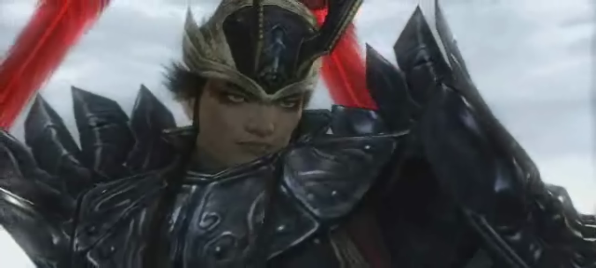
张飞虽骁勇善战，吕布却也毫不畏惧。尽管随后义兄关羽也加入战局，但吕布仍立于不败。最后连刘备也跳了进来，在三人围攻下渐感不支的吕布最后终于撤退。
董卓撤退
因吕布败退而感到情势不利的董卓立即率军退回洛阳。并在决定强行迁都长安后，于洛阳城内放火，并带着献帝及民众们转投长安。
再度群雄割据…
就这样，联合军逼退了董卓，也可说是一项胜利。之后联合军虽进入洛阳，但已寻不到任何敌军的影子及首都的原本面貌。于是诸侯们便各自返回领地，天下再度呈现群雄割据之势。

